KIỂM CHỨNG PHẦN MỀM

BÁO CÁO MÔN HỌC

MSSV: 1612623

Họ tên: Phạm Duy Thanh



Khoa công nghệ thông tin

Đại học Khoa học Tự nhiên – Đại học Quốc gia TPHCM

Tháng 12/2019

Các bước thực hiện.

1. **Cài đặt wamp, mantis project và deploy.**

Sau khi download project mantisbt và bỏ vào thư mục **D:\wamp\www\mantisbt**, chúng ta cấu hình wamp (đổi port 8086) và truy cập vào url: [**http://localhost:8086/mantisbt/login_page.php**](http://localhost:8086/mantisbt/login_page.php)

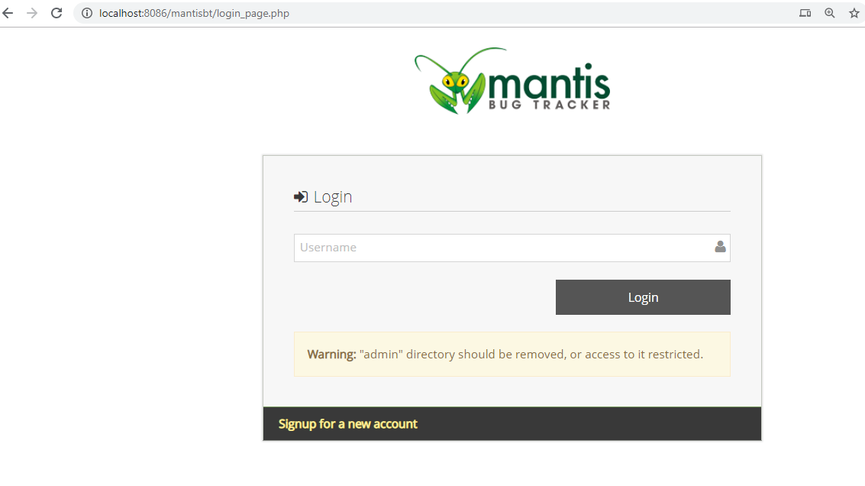

Trang đăng nhập của mantis

1. **Cấu hình email**

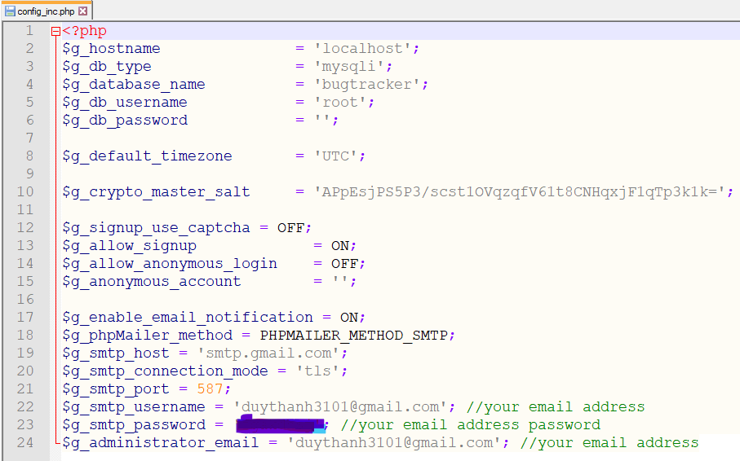

Cấu hình email của config_inc.php

Cấu hình email trong file **config_inc.php** trong project mantis và **sendemai.ini** trong thư mục **sendemail** của **wamp** để kích hoạt chức năng gửi mail khi có thay đổi.

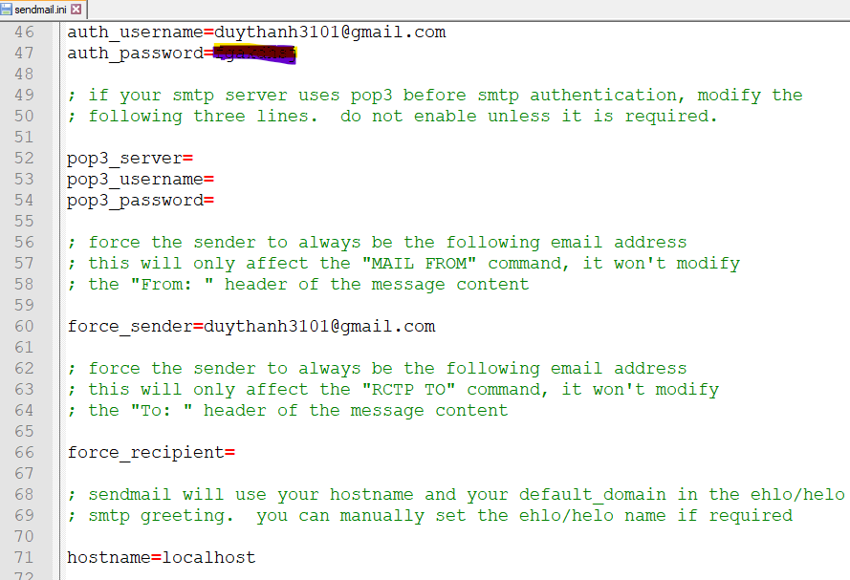

Cấu hình email của sendemail.ini

1. **Tạo project để automation test chức năng đăng ký.**
2. **Cài đặt các package cần thiết:**

* Selenium.WebDriver
* Selenium.Support
* Selenium.WebDriver.ChromeDriver
* Selenium.Firefox.WebDriver
* EPPlus : Hỗ trợ đọc ghi file Office (Excel, word,… )

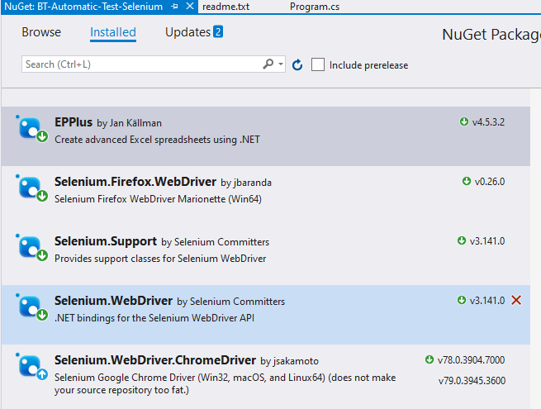

Các package cần cài đặt

1. **Thực hiện:**

* **Test automation với chrome: tạo 10 tài khoản từ 1612601 -> 1612610**

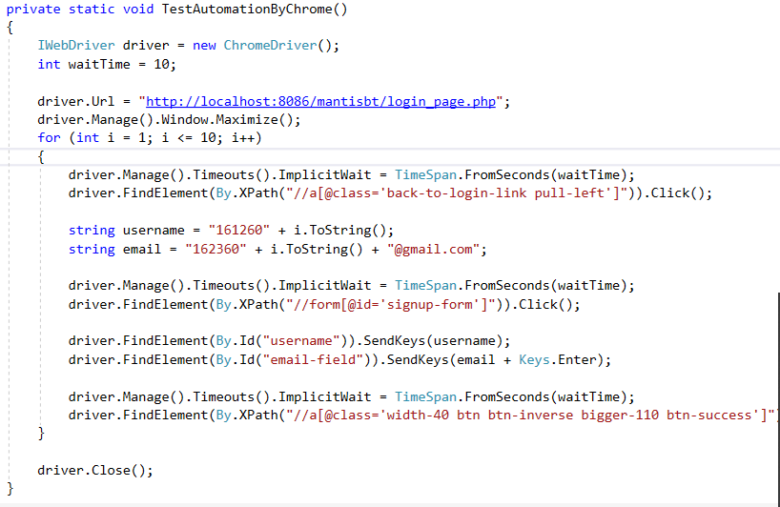

Trước mỗi khi FindElement để chọn nên thêm câu lệnh driver.Manage().Timeouts().ImplicitWait để chờ cho website được load hết

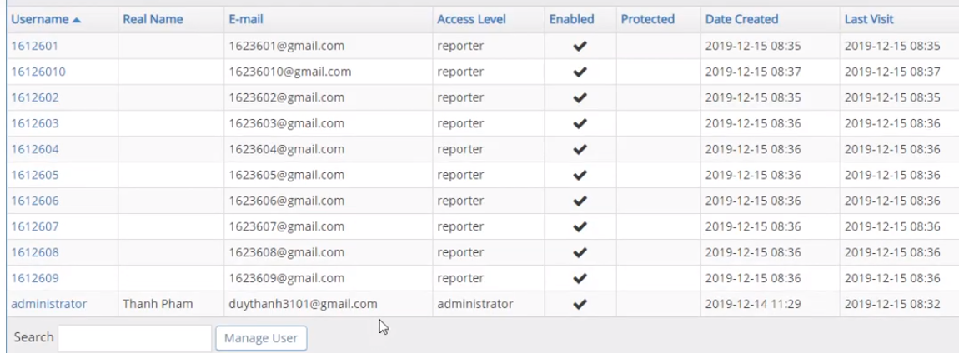

10 tài khoản được tạo tự động

* **Tạo 10 tài khoản trên Firefox: Đọc từ file excel từ 1612701 -> 1612710**

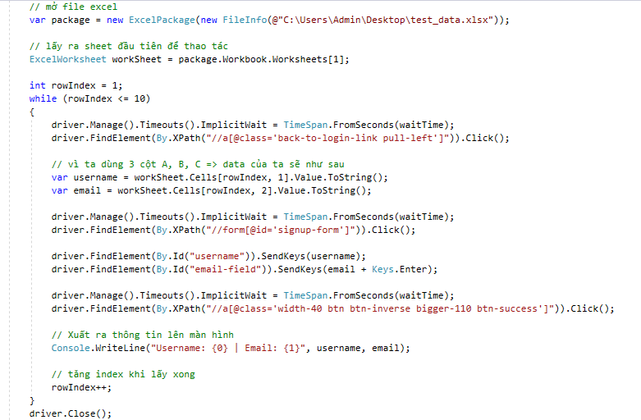

* Duyệt lần lượt từng dòng file excel

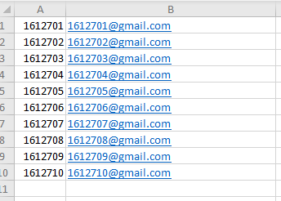

* Lấy lần lượt từng cột (MSSV, Email) để lưu vào username và email.
* Tạo tài khoản như ở trên.

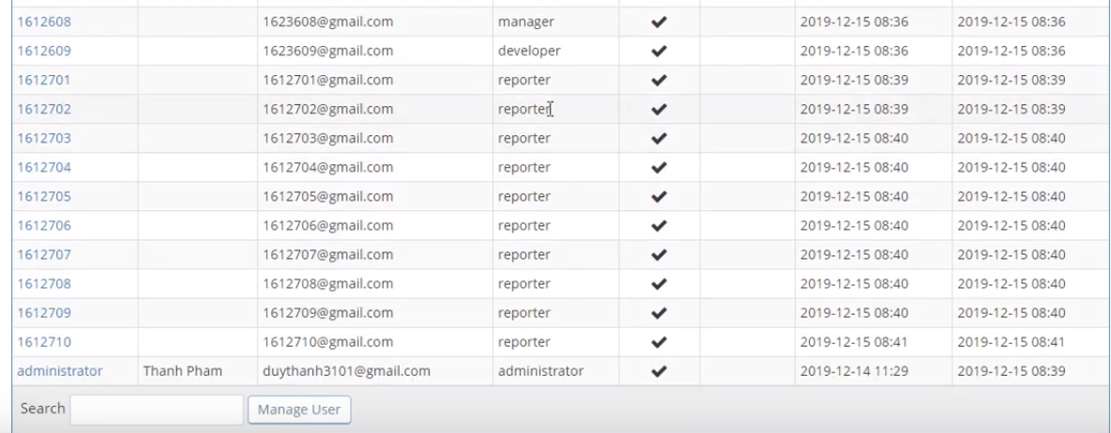

10 tài khoản được tạo tự động từ file excel trên firefox

* **Đổi quyền trên automation trên Chrome**

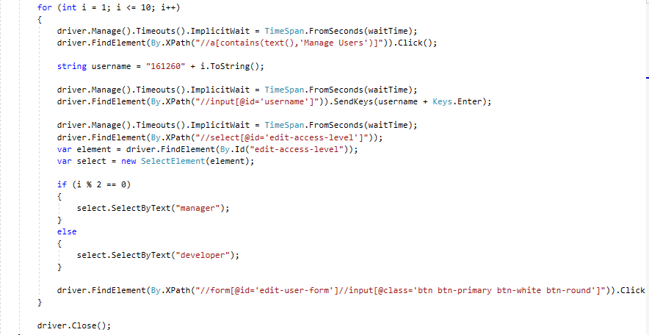

Đổi quyền

* Vào tab Manage Users.
* Search tên theo thứ tự từ 1612601.
* Sau khi vào tab edit, chọn Edit access Level
* Nếu ID cuối là chẵn thì đổi thành manager, lẻ thì thành developer
* Update user, sau đó lặp lại các bước như trên

1. **Đánh giá**

|  |  |
| --- | --- |
|  | Điểm |
| Yêu cầu 1 | 6 |
| Yêu cầu 2 | 3 |
| Yêu cầu 3 | 1 |
|  | 10 điểm |